- Игра «Кто это? Что это?» Например: хитрая, рыжая, хищная… (лиса); кислый, желтый, сочный …
(лимон); высокая, стройная, зеленая … (ель).

Игра «Назови действия»
Что можно сказать о самолете, что он де- лает? (летит, садится, взлетает, гудит…); что можно сказать о снеге? (холодный, летает, тает, скрипит…)

Игра «Один—много»
Один — гриб, а если их много, то как можно сказать? (грибов); один — еж, много? (ежей)

Игры и упражнения под музыку

Играем вместе—развиваем речь

Игра «Скажи наоборот»
Я бросаю мяч и говорю слово, затем ты бросаешь мяч и говоришь противополож- ное по значению слово. Например: сильный—слабый, теплый—холодный…

Игра «Назови одним словом»
Я называю несколько слов, ты мне в ответ называешь обобщающее слова, т.е. что это. Например: тарелка, кружка, кастрюля—это…(посуда).

Игра «Подбери много слов»
Я называю глагол, а ты подбираешь к нему слова, подходящие по смыслу. Напри- мер: летит—воробей, самолет, комар…

Игра «Какой?»
Я называю слово, а ты подбираешь слова —определения к этому слову.
Например: мяч—круглый, красный, большой…

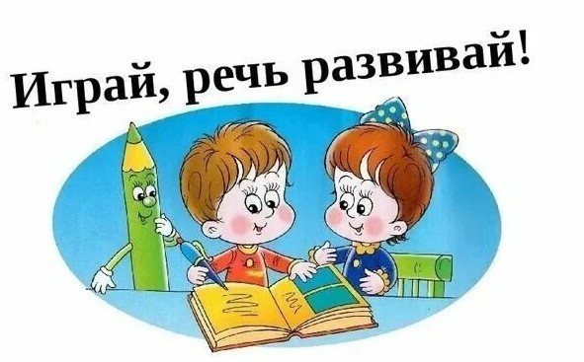
Игра «Назови ласково»
Я называю слово, ты это же слово называ- ешь ласково. Например: тарелка— тарелочка, морковь—морковочка…

Игра «Третий лишний»
Из названных слов выбери лишнее, скажи почему? Например: стол, машина, автобус…. (стол, потому что это мебель, остальное это транспорт)

Развиваем речь в семье

Развиваем речь в в семье
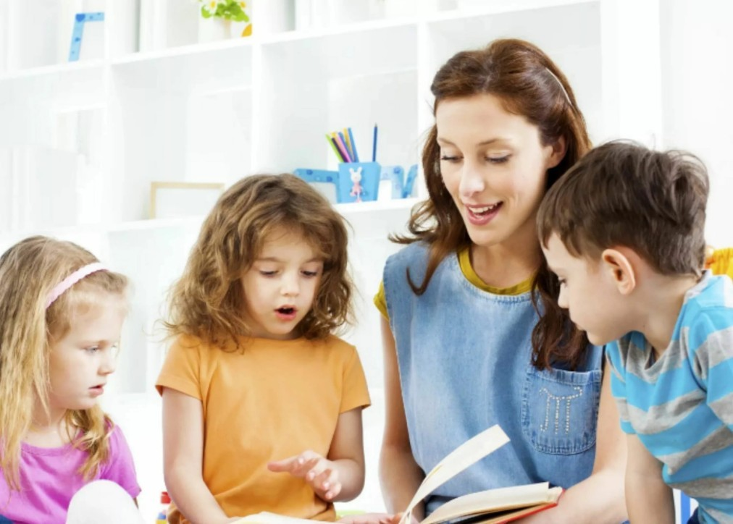

«Навык правильной речи, как все добрые навыки, приобретаются в семье».

Чего делать нельзя?
- Искажать звукопроизношение -
«сюсюкать» с ребенком, говорить
«детским» языком.
- При общении с ребенком перегружать свою речь труднопроизносимыми и непонятными для них словами и оборотами.

- Наказывать ребенка за неправильное произношение или передразнивать его.

- Разрешать ребенку смотреть мультфильмы, где герои шепелявят, картавят или неправильно произносят звуки, чтобы избежать подражания.

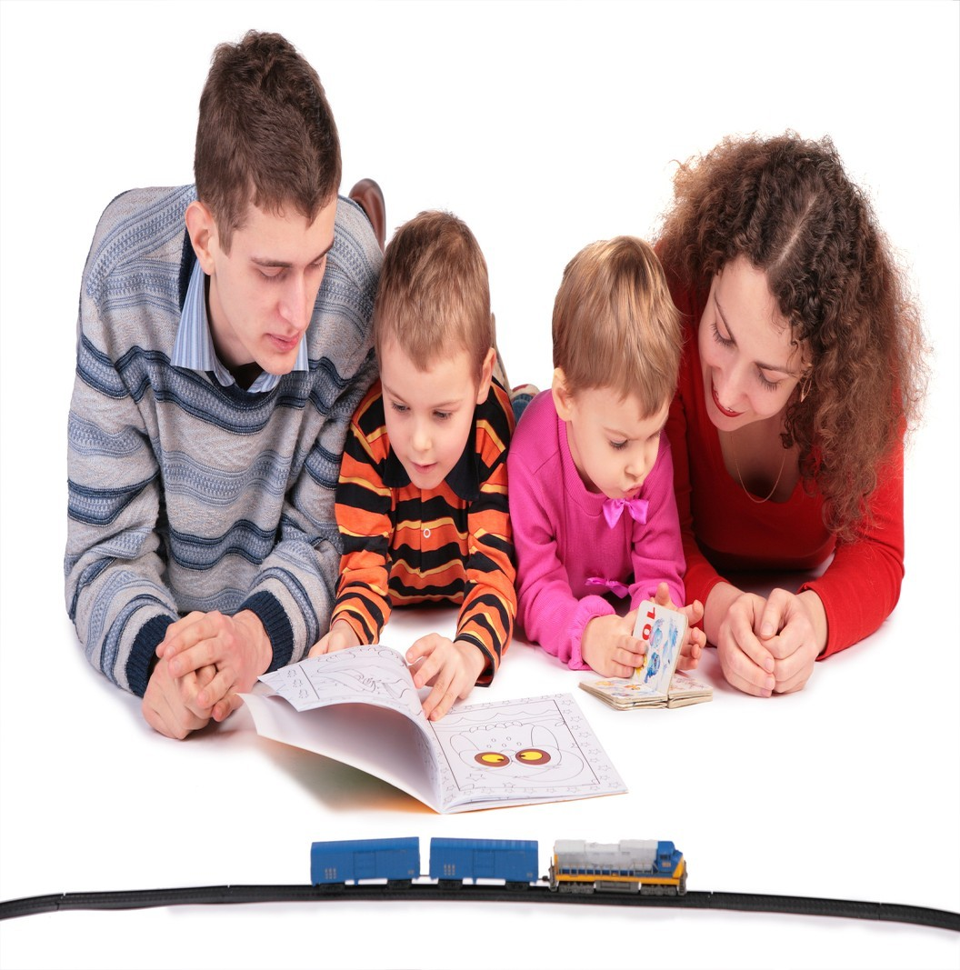

«Факторы успешного речевого развития ребенка»
- Эмоциональное общение с ребенком с момента рождения.
- Создать в доме благоприятную атмосферу, избегать ссор между родителями в присутствии малыша.

- Создавать условия для общения с другими детьми.

- Беседовать с ребенком во время игр и прогулок, разучивать с ним стихи.
- Не оставлять без внимания неправильное произношение звуков ребенком, проводить логопедические занятия для детей в игровой форме.

- Развивать у ребенка слуховое внимание, тренировать артикуляционный аппарат, мелкую моторику рук.
- Следить за своей речью, чтобы она была четкой, плавной, выразительной, умеренной по темпу. Речь взрослого – пример для подражания.

- Объяснять ребенку непонятные слова.
- Удовлетворение любознательности ребенка. Ответы на все его «почему».
Дошкольный возраст характеризуется сильнейшей зависимостью от взрослого.

Именно с близкими взрослыми ребенок встречается на первых этапах своей жизни и именно от них и через них знакомится с окружающим миром.
Дети строят свою речь в соответствии с той речью, которую слышат вокруг.
Подражая близким людям, ребенок бессознательно перенимает стиль общения, который становится его натурой.
Необходимо обеспечить, чтобы общение со взрослыми было полноценным как в количественном отношении (в смысле уделяемого времени), так и в качествен- ном отношении (в интеллектуальном и эмоциональном смысле).

В процессе общения взрослым необходимо помогать ребенку овладевать речью.
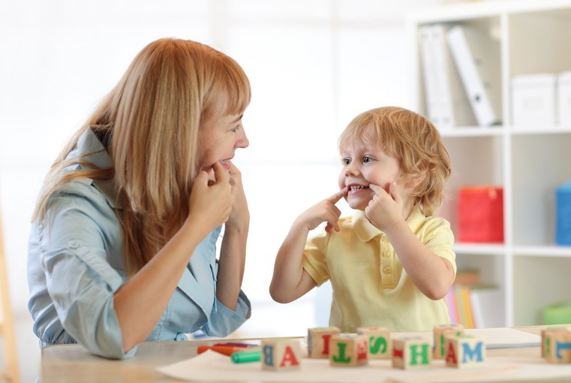
Для развития речи ребенка необходимы такие форм общения как разговор и рас- сказ, игра, чтение книг, сказки ...

